Газета для заинтересованных родителей и настоящих педагогов
МУНИЦИПАЛЬНОГО ДОШКОЛЬНОГО ОБРАЗОВАТЕЛЬНОГО УЧРЕЖДЕНИЯ
«ДЕТСКИЙ САД №21» г. Ярославль

Невозможно жить на свете,
Не отдав часок газете,
Ведь газета – знает каждый –
Информатор очень важный
О событиях детского сада знать хотите?
В декабрьский номерок вы загляните!

Выпуск № 4, декабрь 2022
__________________________________________________________________________
Тема номера:
«Вместе встретим Новый год!»

Пусть Новый год, что на пороге,
Войдёт в Ваш дом, как добрый друг!
Пусть позабудут к Вам дорогу
Печаль, невзгоды и недуг!
И пусть придут в году грядущем
К Вам и удача, и успех!
Он станет годом самым лучшим,
Самым радостным для всех!

Новый год - самый сказочный праздник. Существует ли в мире человек, который не любит Новый Год? Мы таких не знаем! Ожидание чуда, преддверие сказки, украшенный город, приподнятое настроение - неизменные предвестники Нового Года!
Администрация детского сада и весь наш коллектив поздравляем Вас с наступающим Новым годом и Рождеством! Желаем вашим семьям крепкого здоровья, мира, счастья и благополучия! Желаем вам счастливого и радостного Нового года! Пускай в ваших семьях всегда будет любовь, добро и покой. Пускай вы и ваши детки всегда будете здоровы. И пускай у вас всегда находится время для общения с вашими детьми, ведь только они могут подарить настоящую радость и самые искренние эмоции!

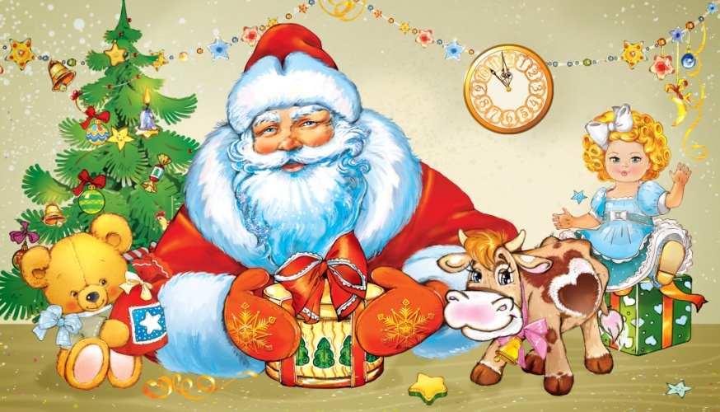

В этом выпуске:

Рубрика «Мир вокруг нас» - «Снежинки»
Рубрика «Азбука Безопасности» - «Безопасный Новый Год»
Рубрика «Юный ярославец» - «Праздничная афиша».
Рубрика «Родителям на заметку» - «История новогодней игрушки»
Рубрика «Детские писатели» - «Эдуард Николаевич Успенский»
Рубрика «В мире детских увлечений – «Кролик»
Рубрика «Игротека в кругу семьи» - «Новогодние конкурсы для детей»
Рубрика «Мы здоровыми растём» - «Новогоднее угощение»
Рубрика «Поздравляем!»
Рубрика «Мир вокруг нас»
«Снежинки»
Идёт последний месяц зимы. И последние недели мы можем полюбоваться на белоснежные пушистые снежинки. А заодно многое узнать о них. Ведь мир природы удивителен!
Наверное, каждый ребёнок хотя бы раз задавал взрослым вопрос: «Откуда берётся снег? Его что – Дед Мороз приносит?». Пора объяснить малышу, откуда же появляется снег и почему летом идёт дождь, а зимой – снег. А может быть, и Вы думаете, что снег и дождь идёт из одних и тех же туч? Это не так!
«В снегопад, при тихой безветренной погоде, из облаков на землю падают, точно маленькие парашютики, снежинки. Раньше думали, что снег – это замёрзшие капельки воды и идёт он из тех же туч, что и дождь. Но потом ученые доказали, что снег никогда не рождается из капелек воды. Водяной пар есть в воздухе всегда. Весной, летом и осенью пар превращается в капли дождя, а зимой – в снежинки. Оказывается, водяные пары поднимаются очень высоко над землей, где очень холодно, и из них образуются крошечные кристаллики. Кристаллик растет, потому что к нему присоединяются другие крошечные кристаллики. Потяжелев, этот кристаллик начинает опускаться на землю. Падая, он продолжает расти и превращается в красивую звёздочку – снежинку. Подставив варежку, можно поймать снежинку и полюбоваться её узором. Кажется, что каждая снежинка не похожа на другие, но ученые сумели выделить несколько основных форм снежинок. Им даже дали названия:
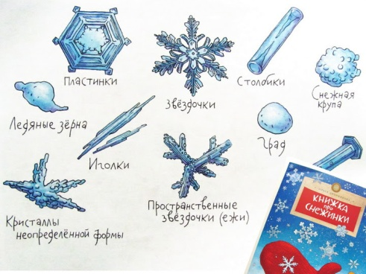
- звезда
- пластинка
- столбик
- игла
- пушинка
- ёж
- запонка

Форма снежинок зависит от погоды.
В безветренный морозный день снежинки падают медленно. Они крупные, блестящие, похожие на звёздочки. Снежинки падают по одной, поэтому их легко рассмотреть.
При слабом морозе снежинки похожи на снежные шарики – «снежная крупа». А при сильном ветре идет «снежная пыль», так как ветер обламывает у снежинок лучи и грани.
Когда нет мороза, падая на землю, снежинки прилепляются друг к другу и образуют «снежные хлопья». Они крупные и напоминают кусочки ваты».

Рубрика «Азбука Безопасности»
«Безопасный Новый Год»
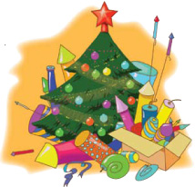
ПРАВИЛА ПРИМЕНЕНИЯ ПИРОТЕХНИКИ:
-Помните, наиболее опасны петарды и фейерверки: при неумелом использовании они могут привести к ожогам и даже травмам рук и лица;
-Не позволяйте детям самостоятельно запускать пиротехническое изделие;
-Покупать пиротехнику с рук – опасно;
-Внимательно прочитайте инструкцию на пиротехническое изделие;
- Фитиль поджигайте на расстоянии вытянутой руки, стараясь держаться подальше от пиротехнического изделия;
- При запуске пиротехники учитывать радиус опасной зоны, который указан в инструкции на изделие.
КАТЕГОРИЧЕСКИ ЗАПРЕЩАЕТСЯ:
- Держать работающие фейерверки и петарды в руках и применять их в помещениях;
- Запускать пиротехнические изделия в направлении людей и места их возможного появления;
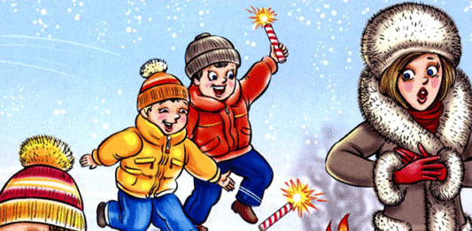
-Использовать пиротехнику вблизи зданий, деревьев, линий электропередач, с балконов;
- Наклоняться над работающим пиротехническим изделием, по окончанию его работы или в случае несрабатывания.
ТРЕБОВАНИЯ К НОВОГОДНЕЙ ЁЛКЕ:
- Новогодняя ёлка должна устанавливаться на устойчивом основании и не загромождать выход из помещения. Ветки ёлки должны находиться на расстоянии не менее 1 метра от стен и потолков;
- Запрещено располагать ёлку вблизи нагревательных приборов;
- Запрещено украшать ёлку легковоспламеняющимися украшениями (бумагой, марлей, ватой), а также горящими свечами, бенгальскими огнями;
- Запрещено использовать электрогирлянды кустарного производства;
- Не разрешайте детям самостоятельно включать электрогирлянды;
Выключайте электрогирлянды, выходя из помещения.
В СЛУЧАЕ ПОЖАРА:
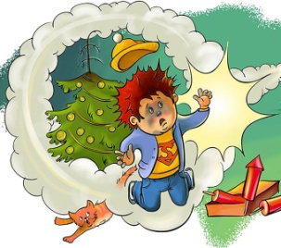
- Немедленно вызывайте пожарную охрану по телефонам «01», «101», «112»;
- Примите меры по эвакуации людей, отключите электричество;
- Примите меры по тушению пожара первичными средствами пожаротушения (огнетушитель, вода, песок и др.);
- При загорании искусственной ёлки не беритесь за неё руками, накиньте на неё плотную ткань.

Рубрика «Юный ярославец»
«Праздничная афиша»
Новый год – это главный праздник в году! В нашей стране его наступления ждут и взрослые и дети. Во время празднования всех ожидают новогодние каникулы – отличное время для сближения с семьёй и совместного времяпровождения.

День рождения Елочки В театре кукол можно посмотреть спектакль-игру «В лесу родилась елочка». Кукольные артисты Мишка, Белочка и Зайчик придут с подарками в день рождения маленькой Елочки. Гостей ждут игры, песенки - потешки, весёлые стихи, а также новогодняя фотосессия.
- Когда: ежедневно по несколько раз в день с 21 по 31 декабря;
- Где: Ярославский государственный театр кукол, улица Свободы, 17г.;

Новогодний маскарад в зоопарке

Для самых маленьких в зоопарке проведут «Мульти-ZOO-Маскарад для ребят и для зверят». В программе — путешествие в страну Мультиляндию вместе с любимыми героями мультфильмов. Детишкам предлагают приходить в карнавальных костюмах и новогодних масках.
- Когда: каждый день с 24 декабря по 7 января;
- Где: Ярославский зоопарк, улица Шевелюха, 137, поселок Шевелюха;

Мюзикл с подарками

Организаторы обещают мюзикл «Навстречу мечте» с Дедом Морозом. Зрителям обещают «невероятные, захватывающие приключения».
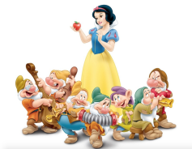
- Когда: 24 декабря — 6 января;
- Где: ДК Добрынина, проспект Ленина, 24а;

«Белоснежка и семь гномов»

Ярославский ТЮЗ покажет на сцене Дворца молодежи сказку братьев Гримм «Белоснежка и семь гномов».
- Когда: с 23 декабря по 8 января;
- Где: Дворец молодежи, проспект Ленина, 27, Ярославль;

Музыкальная сказка «Огниво»

Дом культуры имени Добрынина проводит музыкальный интерактивный спектакль. По мнению организаторов, представление подарит впечатления на целый год и взрослым, и детям.
- Когда: с 27 декабря по 7 января;
- Где: ДК Добрынина, проспект Ленина, 24а;

Знакомая всем история Емели

Несколько дней в филармонии будут показывать знакомую многим с детства сказку «По щучьему велению». Организаторы предупреждают: «Эта веселая, загадочная и музыкальная сказка будет полностью погружать зрителей в атмосферу новогоднего чуда и волшебства». После мюзикла будет анимация вокруг елки и хоровод с зимним волшебником.
- Когда: 2–6 января;
- Где: Ярославская государственная филармония, улица Максимова, 13;

Ёлка на подушке

Для самых маленьких предлагаем ёлку на подушках. ДК «Красный Перекоп» готов провести первую ёлку для малышей от 3 до 6 лет. Главными героями спектакля «В гости к Умке» станут мягкие куклы ручной работы.
- Когда: 29–30 декабря и 3 января;
- Где: ДК «Красный Перекоп», улица Стачек, 53;

Спектакль «Черный заяц на белом снегу»

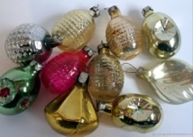
ДК «Магистраль» проводит интерактивный спектакль в честь символа 2023 года. Самым маленьким ярославцам покажут постановку «Черный заяц на белом снегу». В программе — хоровод у новогодней елки с Дедом Морозом и Снегурочкой.
- Когда: 28 и 31 декабря, 2 января;
- Где: ДК «Магистраль», Суздальское шоссе, 1;

Рубрика «Родителям на заметку»
«История новогодней игрушки»
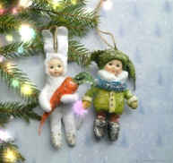
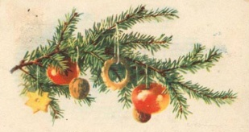
Трудно найти человека, который бы не любил Новый год. Красивый обычай украшать ёлку возник много лет тому назад.
Существовало поверье, что на деревьях обитают духи, от которых зависят будущий урожай и судьба каждого человека, поэтому духов нужно уважить разнообразными подарками. Долгое время ёлки украшали едой – изюмом, конфетами, орехами, печеньем, кренделями, фруктами.
Позже стали изготавливать более нарядные украшения. Тут были и бумажные цветы, и искусные поделки из ваты, из серебряной фольги.
И вот много, много лет назад по указу царя Петра 1 началом Нового года повелевалось считать 1 января, как в других странах. Все должны были поздравлять родных и знакомых с праздником и наряжать ёлки. Новогодние гулянья обязательно сопровождались играми, песнями, танцами.
И вот в 12 часов ночи Пётр І вышел на площадь с факелом в руках и запустил в небо первую ракету. Так начался салют в честь новогоднего праздника. Поэтому ровно в 12 часов ночи мы с вами прощаемся со старым годом и встречаем Новый год.
Какими же игрушками раньше украшали ёлочку: стеклянными, картонными, ватными, фарфоровыми.
В военные годы пленные немцы научили наших мастеров выдувать шары и бусы. Когда было время военное, то и ёлочные украшения делали такие - солдатиков, самолёты, различные боевые машины. Даже на шарах рисовали военные сражения.
Когда наступило мирное время, игрушки тут же превратились в сказочных персонажей, в домики и ёлочки, в животных, в овощи и фрукты и, конечно же, во множество разноцветных шаров.

Сейчас ёлочку, чаще всего украшают разноцветными шарами и разными игрушками: стеклянными и пластмассовыми.
А бывают ёлочки необычные: из шаров, из пончиков, из мишуры и еще множество разных, на какие только хватит фантазии.
Каждый год разные города нашей страны на главной площади своего города ставят елки. Они большие, все в огнях и переливаются разными цветами. И это просто сказочно!
Ну и конечно все дети у себя дома наряжают своих зелёных красавиц.

Рубрика «Детские писатели»
«Эдуард Николаевич Успенский»
Эдуард Николаевич Успенский родился в 22 декабря 1937 года в городе Егорьевске Московской области.
Окончив школу, поступил в Московский авиационный институт. В студенческие годы начинает заниматься литературным творчеством, печатается с 1960. Институт окончил в 1961.
Творческий путь он начинал как юморист. По собственному признанию, в детскую литературу попал случайно. Его детские стихи начали печатать, как юмористические, в “Литературной газете”, они звучали в радиопередаче “С добрым утром!”.
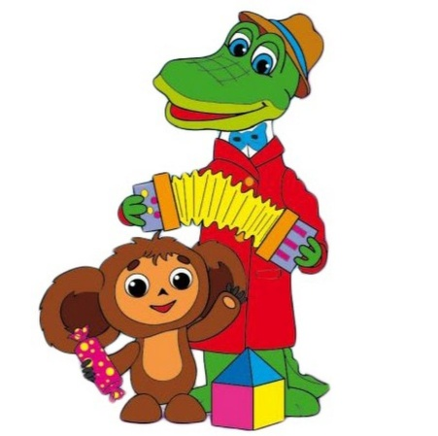
Эдуард Успенский получил широкую известность как автор детских книжек: “Крокодил Гена и его друзья” (1966), “Вниз по волшебной реке” (1972) и др. Огромную популярность приобретают его пьесы — “Чебурашка и его друзья” (1970); “Наследство Бахрама” (1973); “Отпуск крокодила Гены”(1974) и др. Образы придуманных им Чебурашки, крокодила Гены и др. героев любят дети нескольких поколений.
В 1976 вышел сборник стихов “Все в порядке”. В 1980 — 90 публикует следующую серию детских книг: “Каникулы в Простоквашино”, “Дядя Федор, пес и кот”, “Колобок идет по следу”, “Разноцветная семейка”, “Красная Рука, Черная Простыня, Зеленые Пальцы (страшные повести для бесстрашных детей)”.
Эдуард Успенский выступал как автор сценариев мультфильмов, многие из которых любимы не одним поколением зрителей. Ее герои, Крокодил Гена и Чебурашка, живут в нескольких мультфильмах вот уже несколько десятилетий.
Не меньший успех выпал на долю приключений друзей из Простоквашино — Дяди Федора, Шарика, кота Матроскина. И они тоже обрели свое экранное воплощение.
Кроме того, Эдуард Успенский писал для популярной детской передачи “Радионяня”, для телепередачи “АБВГДейка”, вел передачу “В нашу гавань заходили корабли”.
Произведения писателя переведены более чем на 25 языков. В последние годы в организованном им издательстве “Самовар” публикуются его новые книги. В 2010 году Успенскому присуждена премия имени Корнея Чуковского, учрежденная для детских писателей, в главной номинации «За выдающиеся творческие достижения в отечественной детской литературе». Скончался писатель 14 августа 2018 года, в возрасте 80 лет.

Рубрика «В мире детских увлечений»
«Кролик»
Наступающий Новый 2023 год пройдёт под знаком Кролика. Какая главная особенность кролика? Правильно, кролик – существо семейное. Создание подарков и поделок это отличная возможность провести время с семьёй и вместе попробовать что – то новое. Воспользуемся этой возможностью и изготовим символ наступающего 2023 года – «Кролик». Важное правило – задействовать всех членов семьи, даже самых маленьких и неусидчивых.
Просто возьмите немного ваты и создайте очаровательного пушистого маленького кролика из ваты к Новому 2023 году. Это правда, легко. Скатайте кусок ваты в шар и сделайте голову кролика. Затем вырежьте из плотной бумаги пару ушек. Нарисуйте длинный овал в центре уха и раскрасьте. Приклейте ушки. Чтобы сделать мордочку пушистой, сформируйте пару небольших овальных фигур и приклейте. Приклейте глаза и пушистый нос.
Для глаз можно использовать маленькие пуговицы, бусинки, кружочки из бумаги или фетра, а можете купить пластиковые глаза.
Носик - маленький помпон, круглая бусина, пуговица, бумага, свернутая в крошечный шарик.
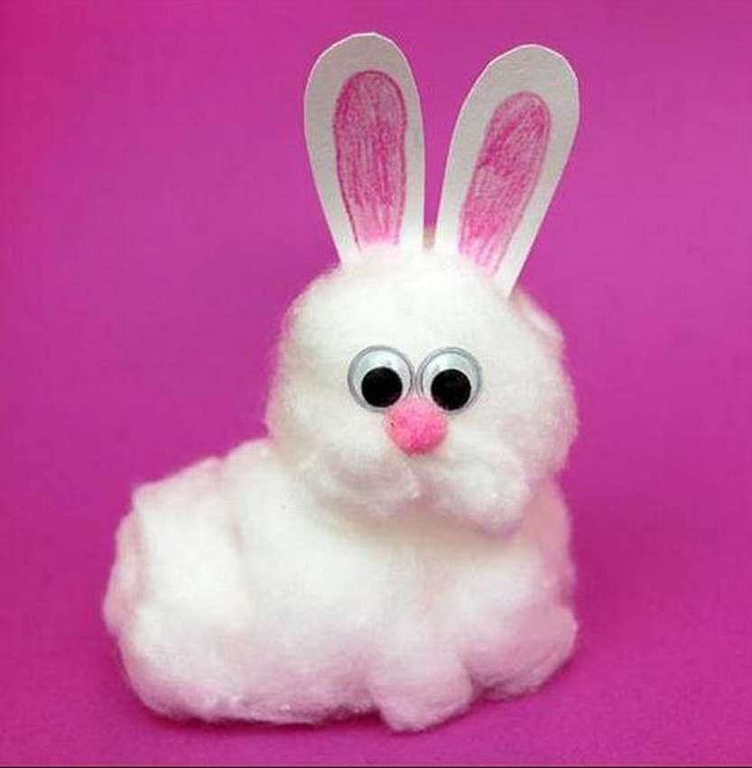
Теперь, взяв кусок ваты как минимум в три раза больше, чем тот, который вы использовали для головы кролика, создайте тело. Придайте хлопку форму облака или овала. Приклейте голову к туловищу. Сделайте пушистый хвост кролика, скатав крошечный кусочек ваты в шарик. Приклейте позади тела. Скатайте из ваты 4 колбаски, это будут лапки кролика. Поднимите кролика и приклейте лапки под туловище — пару спереди и пару сзади. Дайте клею полностью высохнуть. Этот пушистый кролик из ваты станет очаровательным украшением вашей новогодней ёлочки или просто частью праздничного интерьера во встречи нового 2023 года.

Рубрика «Игротека в кругу семьи»
«Новогодние конкурсы для детей»
Новый Год — это праздник, которого так ждут все, взрослые и дети. Отдохнуть, и при этом, весело провести время помогут интересные конкурсы для детей на Новый год.
ИГРА «УГАДАЙ»
В мешок Деда Мороза складывается как можно больше игрушек. Каждый ребёнок засовывает туда руку, определяет на ощупь, что он там поймал, и подробно описывает. После того, как все добыли из мешка по игрушке, можно объявить, что это и есть новогодние подарки (это, конечно, не импровизация, вы позаботились о подарках заранее).

БОЙ КУРАНТОВ
Делите детей и взрослых на 2 команды. Всем вручаем украшения для ёлки и прищепки. Игрушки, снежинки, гирлянды нужно развесить на …одном из участников команды… Пусть он растопырит пальцы и сияет как новогодняя ёлка! Включайте запись с боем курантов! У кого за 1 минуту, пока идёт запись, получится самая смешная ёлка, побеждает!
ИГРА «НОВОГОДНИЕ МЕШОЧКИ»
2 игрока получают по нарядному мешочку и встают у журнального столика, на котором в коробочке лежат обрывки мишуры, ёлочные небьющиеся игрушки, а также мелкие вещицы, не относящиеся к новогоднему празднику. Под весёлую музыку участники игры с завязанными глазами складывают содержимое коробочки в мешочки. Как только музыка стихнет, игрокам развязывают глаза и они смотрят собранные предметы. Выигрывает тот, у кого оказалось больше новогодних предметов. Игру можно провести 2 раза с разными игроками.
АССОЦИАЦИИ
Пусть ребята по очереди перечисляют всё, что бывает в Новый год: Дед Мороз, Снегурочка, снег, подарки, ёлка, ёлочные игрушки, торт, иголки, на полу, фонарики и прочее. Тот, у кого кончаются идеи, выбывает из игры, а самый стойкий выигрывает.
Ребёнок в течение минуты (или другого установленного времени) внимательно смотрит на ёлку, а потом отворачивается и как можно подробнее перечисляет что на ней висит. Выигрывает тот, кто вспомнит больше.
ИГРА «СНЕЖКИ»
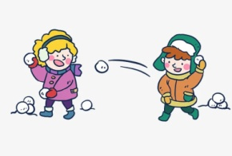
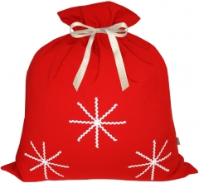
Играют по двое детей. На пол рассыпают снежки из ваты. Детям завязывают глаза и дают по корзинке. По сигналу они начинают собирать снежки. Выигрывает тот, кто набрал большее количество снежков.
ФОТОПРОБЫ
Используем новогодние аксессуары, не скупимся на мимику и жесты!
Каждому гостю придумывается кастинг с фотопробами на роль:
самого доброго Деда Мороза, самого жадного Деда Мороза, самой красивой Снегурочки, самой сонной Снегурочки, самого объевшегося гостя, самого веселого гостя и т.д.
Рубрика «Мы здоровыми растём»
« Новогоднее угощение»
Новый Год и новогодние каникулы становятся серьезной проблемой для родителей.
Дело в том, что ребенок выбивается из привычного ритма питания и одновременно оказывается наедине с праздничным столом и огромным количеством разной и не всегда полезной еды.
Родителям нужно быть осторожными со сладостями, которые они или гости дают малышам. Аллергикам, детям с повышенной массой тела, бронхиальной астмой, заболеваниями желудочно-кишечного тракта и малышам до трех лет вместо шоколадок и леденцов лучше подарить игрушку.
После ударной дозы конфет неприятные последствия могут возникнуть и в здоровом организме. Лучший вкусный подарок для здорового ребенка – орех, мандарин, леденец и пара конфет хорошего качества. Для малышей лучше выбрать сладости с добавлением вафель, для детей постарше можно шоколад (предпочтительнее с содержанием какао 40–50%), без наполнителей и фруктовых добавок. Если выбор пал на карамель, пусть она будет белая, максимум желтая, но не синяя или красная – никакой пользы от красителей нет.
Нельзя есть много мандаринов и апельсинов – это чревато расстройством пищеварения и аллергической реакцией. В день ребенок должен съедать три разных фрукта, тогда организм переработает их без последствий. Причиной реакции на мандарины могут послужить химические вещества, используемые при обработке фруктов перед транспортировкой. Сами понимаете, продукт это портящийся, а сохранять презентабельный внешний вид нужно. Поэтому советуем тщательно мыть мандарины перед употреблением, даже невзирая на то, что кожуру мы снимаем. Помните, что первым действием при повышенной чувствительности на мандарины нужно исключить их из рациона, хотя бы на время. Затем принять антигистаминный препарат, а если после его приема симптомы не пропадают, нужно обратиться к врачу: возможно, понадобится обследование. Также можно перейти на гипоаллергенную диету и исключить из рациона высокоаллергенные продукты.
Аллергия на мандарины случается. Главное — своевременно ее распознать и предпринять необходимые меры. Возможно, все не так уж и страшно, и вы через какое-то время снова сможете наслаждаться этими сочными фруктами.
Нужно быть осторожнее и с газированными напитками, которые так любят дети: некоторые из них содержат красители, ароматизаторы и такое количество углекислоты, что она может обжечь слизистую желудка. Шипучки и детское шампанское лучше заменить морсом или несладким компотом.

Рубрика «ПОЗДРАВЛЯЕМ!»
Поздравляем именинников декабря всех групп детского сада
с Днём рождения!!!

Разве могут быть сомнения,
В том, что лучше всех ты в мире,
Наступил твой День рождения,
Раскрывай ладошки шире,
Принимай скорей подарки
И, конечно, поздравления.
Будет радостным и ярким
Пусть сегодня настроение!

Редакция газеты:
Кондрашкина Ю.Н.
Фёдорова Е.Н.

